# **IMRAD (Introduction, Methods, Results and Discussion)**

SYSTÉM ORGANIZACE VĚDECKÉHO TEXTU PRO ORIGINÁLNÍ EMPIRICKÉ STUDIE

**Vědecký text** je typicky členěn do čtyř základních oddílů: **Úvod, Metoda, Výsledky a Diskuse**. Každá část obsahuje specifické informace a odpovědi na otázky týkající se zkoumaného tématu a metod vědecké práce. **Příklady pro jednotlivé části je nejlepší získat z tematicky podobných studií publikovaných v kvalitních vědeckých časopisech**, které používají podobné metodologické postupy, neboť struktura některých částí textu se může poměrně výrazně odlišovat (např. sekce Metody u kvantitativního a kvalitativního výzkumu).

V publikovaných studiích jsou používány **různé formy úpravy textu a citací**, např. v psychologii je obvyklá **norma APA** (http://www.apastyle.org/). Pro správu citací je velmi výhodné využívat některý ze specializovaných SW (jako je volně dostupný Mendeley, dále citace.com, citace.pro).

## **Úvod = pouze tato část IMRAD je zadáním ÚKOLU do předmětu Seminář k diplomové práci I**

Čtenář by měl v této části **najít odpověď na otázku „Proč byla studie provedena?“.**

* Obsahuje **popis současného stavu** poznání v dané oblasti.
* Obsahuje informace o tom, **co naopak známo není**, jaké jsou mezery v současném poznání, nebo jaké existují rozpory v závěrech předchozích výzkumů.
* Z informací v Úvodu tedy vyplývá, **proč je daný výzkum potřebný** pro obohacení poznatkové báze.
* Text by měl zahrnovat minimum sekundárních citací (ty se používají v zásadě pouze u obtížně dohledatelných zdrojů, jako jsou historické texty).
* Součástí Úvodu jsou jeho součástí jasně **formulované výzkumné otázky** vyplývající z teoretického rozboru, u kvantitativního výzkumu pak **výzkumné hypotézy.**

## Metody

Zahrnuje **odpovědi na otázky „Jak byla studie provedena?“.**

Jde o nejstrukturovanější část textu, která by měla být psána s ohledem na požadavek replikovatelnosti studie (možnosti ověření závěrů jinými autory).

Typicky obsahuje (v kvantitativním výzkumu):

* Výzkumný soubor – popis souboru participantů, včetně základních demografických charakteristik (které jsou zásadní vzhledem k tématu); pokud je pro interpretaci výsledků důležitá reprezentativnost souboru vůči populaci, je dobré porovnat také základní charakteristiky vzorku a populace.
* Instrumenty – popis použitých nástrojů, ať už se jedná o experimentální nástroje (včetně nezbytných technických detailů, které mohou mít vliv na výsledky), nebo dotazníky, výkonové metody apod. (včetně základních psychometrických charakteristik – např. vnitřní konzistence).
* Procedura – popis designu studie (včetně identifikace typu proměnných u experimentu); popis, jakým způsobem byla data získána: konkrétní postupy administrace metod, podrobný popis procedur, kterým byli vystaveni participanti ve výzkumu apod.
* Analýza dat – stručný popis postupů použitých při zpracování dat. IMRAD (Introduction, Methods, Results, and Discussion)

## Výsledky

Obsahuje **odpovědi na otázku „Co bylo zjištěno?“**.

Opět poměrně jasně strukturovaná část textu, autor by měl mít na paměti požadavek porovnatelnosti výsledků napříč studiemi.

* Typicky tato sekce neobsahuje citace a je v ní uveden pouze popis výsledků, nikoli komentáře k nim (ty patří do sekce Diskuse).
* Často jsou ve Výsledcích obrázky a tabulky – musí být jednotně číslovány a popsány výstižnými názvy; v textu je pak třeba na ně uvést odkazy a hlavní trendy popsat (nikoli však pouze duplikovat informace v tabulce či na obrázku).
* Pro zaokrouhlování desetinných čísel neexistují jednoznačná pravidla, nicméně je třeba postupovat jednotně v celém textu pro danou statistiku a zvážit, kolik desetinných míst je žádoucích (např. koeficienty korelace se zaokrouhlují na dvě či tři desetinná místa, procenta většinou na jedno desetinné místo apod.).
* Obsahují výsledek testování hypotéz (zda byla nebo nebyla potvrzena daná hypotéza, či hypotézy).

## Diskuse

Odpověď na otázku **„Co výsledky studie znamenají?“.**

* Může začít stručnou rekapitulací výsledků, zejména v případě rozsáhlé výsledkové části.
* Základním předpokladem dobré diskuze je zasazení výsledků do kontextu předchozích studií (Diskuse tedy obsahuje citace).
* Diskuse by měla obsahovat možná alternativní vysvětlení výsledků a slabiny výzkumu (někdy jako podkapitola Limitace).
* Diskuse může vyústit v identifikaci nezodpovězených otázek a naznačení možných směrů dalšího výzkumu.
* Diskuse by neměla jít „beyond the data“ – neměla by jít příliš daleko za rámec nastavený daty, autor by se neměl dopouštět neopodstatněných závěrů (i když jistá míra spekulace je přípustná).

**Součástí vědeckého textu je také abstrakt (a klíčová slova).**

## Abstrakt

* je sice součástí studie, ale současně by měl mít autonomního povahu
* často má strukturovanou povahu, tedy se řídí koncepcí IMRAD
* nejdůležitější (a nutnou) částí je zde shrnutí hlavních výsledků
* rozsah abstraktu a počet klíčových slov bývá omezen (např. 200 slov v abstraktu a 3-5 klíčových slov).

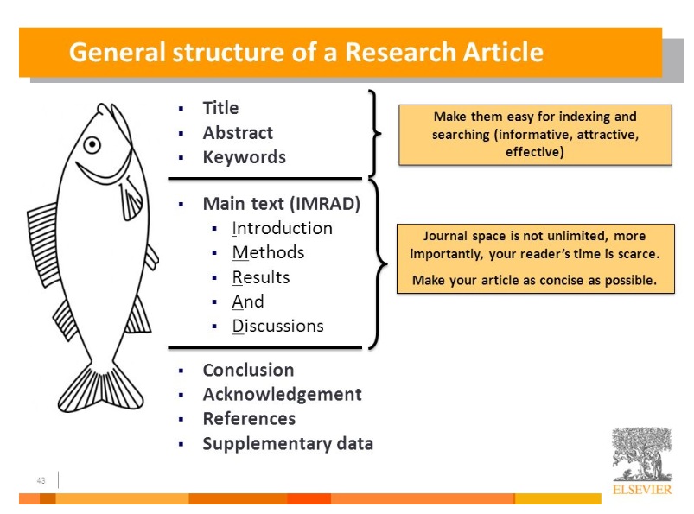

Odkazy:

<https://medium.com/literacy-discourse/what-does-imrad-reveal-about-science-7de7741ba987>

**Poznámka vyučující P. Mazáčová:**

Po zvážení může student podle výše uvedené struktury IMRAD postupovat při koncipování své diplomové práce.

Zpracovala P. Mazáčová pro předmět Seminář k diplomové práci I, podzim 2019